府登録文化財＜文化財の種類 有形文化財（建造物）＞
（ふりがな）  文化財の名称 | すみよしのながや（あずまてい）
 | 住吉の長屋（東邸）
員数 | １棟
時代 | 昭和51年（1976）
所在の場所 | 大阪府大阪市住吉区
所有者（保持者・保持団体）の氏名又は名称 | 個人
所有者の住所 | 大阪府大阪市住吉区
概要 | 大阪市住吉区に所在し、住吉大社の南側の路地に面して建つ。三軒長屋の中央一軒分を鉄筋コンクリート打ち放しとして、間口2間、奥行き8間の矩形の外観を呈す。建築面積は33.7㎡で、敷地いっぱいに２階建として中庭を配し４室をつなぐ^{（註１）}。安藤忠雄氏による初期の代表的な住宅作品として、世界的に知られている。昭和54年（1979）に日本建築学会賞受賞（作品賞）、平成18年（2006）DOCOMOMO JAPAN^{（註２）}に選定されている。日本建築学会賞（作品賞）の受賞作としては、初めての住宅作品であった^{（註３）}。
文化財的価値 | １ 沿革  住吉大社のほど近い住宅密集地に位置する。昭和50年（1975）に所有者が安藤氏に設計依頼をしたのが始まりである。依頼のきっかけは、安藤氏が執筆した「都市ゲリラ住居」（『都市住宅』^{（註４）}掲載）の記事であったという。住宅を都市のゲリラの「砦」として捉える安藤氏の言説に強い共感を覚え、飛び込みで事務所に行き依頼をしたとされる。  建設後48年が経過しているが、当初の施主である現所有者によって、住まいとして大切に住み続けられている。それに寄り添うように、安藤氏が主宰する安藤忠雄建築研究所において、長年メンテナンスにかかるコミュニケーションがなされている。所有者は、「私の人生にはこの住宅が必要不可欠であった」と語っており、施主と建築家の深い理解と信頼関係の下、住まいとして現存している。  ２ 建築的特徴  安藤氏が提案したプランは、伝統的な町家のスケールと平面を踏襲しながらも、鉄筋コンクリート打ち放しの仕上げとして、外部に対しては閉鎖性を高め、内部に中庭を設け開放的にするといったものである。  室内は中庭を介して居室が４室配される構成で、「中庭が生活動線を分断するプラン」でもある。建築学会は、両側を壁で閉ざし、開口部を採ることができないこの住宅にとって、中庭を配することは適切な構成であるが、雨の日も光庭を通らなければならないという生活上の不安感もあるとしている^{（註５）}。その上で、都市で失われつつある自然と人間の対応について、極限に近い住環境においてそれを目指して実現させ、完成後も周期的にアフターケアを実行している努力に支えられているこの住宅を都市住宅のひとつのあり方として評価する^{（註６）}とされ、プランの妥当性と挑戦性、またそれを担保するメンテナンスを含めた住宅の在り方として評価がなされている。  ３ 文化財的価値  住吉の長屋における文化財的価値について、以下の２点に分けて述べる^{（註７）}。  （１）時代性  本建築が建築された1970年代は、オリンピックや万博を機に都市構造改造が行われた時代であり、悪化しつつある環境の中での都市や建築、住宅の在り方が問い直された時代である。そしてその一つの動きとして、雑誌『都市住宅』の刊行があった。新進気鋭の建築家達がその誌面を賑わせ、後に「都市住宅派」と評された建築家たちによって多くの住宅作品が生み出された^{（註８）}。都市住宅派の建築家たちは、共通の理念や手法があるわけではなく、作家ごとに様々な思想、回答を持ち合わせた建築が生み出された。その中でも本建築は、大阪において近世から続く長屋という文脈の中で、人間の最も根源的な営みを考え抜き生み出された一つの新しい解であった。建築学会では「都市住宅のひとつのあり方」として、またDOCOMOMOでは「それまでの合理性、機能性という狭義の「モダニズム建築」の概念を克服しようとすることに成功している」として評価されている。  70年代において新しい建築表現を、住宅設計を通して模索した代表的なものであり、近現代建築史上、重要な建築として位置づけられる。  （２）作家性  本建築は、日本を代表する建築家の一人であり大阪に拠点を構える安藤忠雄氏を世界的に著名にさせたものである。そして本建築以降、様々な作品を手掛けていくこととなるが、いずれも以下の特徴をそなえており、本建築はその先駆け的な存在である^{（註９）}。  ( i ) 滑らかで艶のある打ち放しコンクリート  ( ii ) 幾何学的な形態  ( iii ) 光を取り込む設計  住吉の長屋は、これらのスタイルを確立した初期の作品であり、安藤氏の作家性を語る上で特に重要である。  上記の( i )については、安藤氏が「コンクリートという現代において最もありふれた素材をもって、どこにもないような個性的な空間をつくりだす」^{（註10）}ことをテーマに今でも設計をしていると語っているほど、安藤氏の建築にとって重要な要素となっている。  住吉の長屋以前からコンクリートの打ち放し工法は存在していたが、それを仕上げとしたものは少ない^{（註11）}。1960年代から施工法が大きく改良され型枠工法が定着したためである。この工法は自由な造形を可能とする一方、その出来は現場施工のしやすさや職人といったファクターに依存しており、打ち放し仕上げとするためには高い精度が必要であった。安藤氏はその打ち放しによる完全な仕上げを目指し、それを自身のスタイルとした。この先駆けとなっているという点においても極めて重要である。  以上、新しい建築表現を大阪の都市住宅の歴史的文脈の中で追及した建築であるとともに、大阪に拠点を構える安藤忠雄氏の代表的作品であり、歴史的価値を有するため大阪府の登録としたい。
その他参考となる事項 | 【註】  （註１）安藤忠雄,『安藤忠雄のディテール : 原図集六甲の集合住宅・住吉の長屋』彰国社, 1984.8.20, p77,107  （註２）DOCOMOMO JAPANとは、モダン・ムーブメントにかかわる建物と環境形成の記録調査および保存のための国際組織DOCOMOMOの日本支部のことである。DOCOMOMO JAPANでは、「安藤忠雄による建築界デビュー作品である。伝統的な町家のスケールと平面を踏襲しながら、外部に対しては閉鎖性を高め、内部に中庭を設け開放的にするなど、この作品は、その精神性や計画性において、それまでの合理性、機能性という狭義の「モダニズム建築」の概念を克服しようとすることに成功している。コンクリート打ち放しによる質の高い建築表現の可能性を見出している」と評価されている。  （註３）昭和54年の建築学会賞は、宮脇檀設計の松川ボックスと同時受賞であった。  （註４）植田實が編集長を務め、1960～80年代までの建築ジャーナリズムの大きな潮流を築いた雑誌（内田青蔵＋大川三雄＋藤谷陽悦『図説・近代日本住宅史』, 2008.2.25, p155）  （註５）日本建築学会,『建築雑誌1168号』日本建築学会, 1980.8, p48  （註６）同上  （註７）文化庁が実施する『近現代建造物緊急重点調査』における近現代建築の評価基準である①革新性、②意匠性、③作家性、④技術性、⑤時代性、⑥地域性、⑦継続性の７項目に倣って設定をした。  （註８）安藤忠雄氏の他、鈴木恂（宍戸邸）、東孝光（塔の家）、西澤文隆（正面のない家-H）等があげられる。（内田青蔵＋大川三雄＋藤谷陽悦『図説・近代日本住宅史』, 2008.2.25 p155）  （註９）三宅理一,『安藤忠雄建築を生きる』みすず書房, 2019.12 p56  （註10）安藤忠雄責任編集, 安藤忠雄建築展実行委員会 国立新美術館 編集『安藤忠雄展 : 挑戦』安藤忠雄建築展実行委員会, 2017 p25  （註11）前掲三宅理一,p60  【参考文献】  安藤忠雄, 『安藤忠雄のディテール : 原図集六甲の集合住宅・住吉の長屋』彰国社, 1984.8.20  安藤忠雄, 『建築家安藤忠雄』新潮社, 2008.10.25  安藤忠雄責任編集, 安藤忠雄建築展実行委員会 国立新美術館 編集『安藤忠雄展 : 挑戦』安藤忠雄建築展実行委員会, 2017  三宅理一,『安藤忠雄建築を生きる』みすず書房, 2019.12  内田青蔵＋大川三雄＋藤谷陽悦『図説・近代日本住宅史』, 2008.2.25  西田雅嗣,矢ヶ崎善太郎 『建築の歴史 西洋・日本・近代』, 2013.12.15

（添付資料）図面・写真その他関連資料

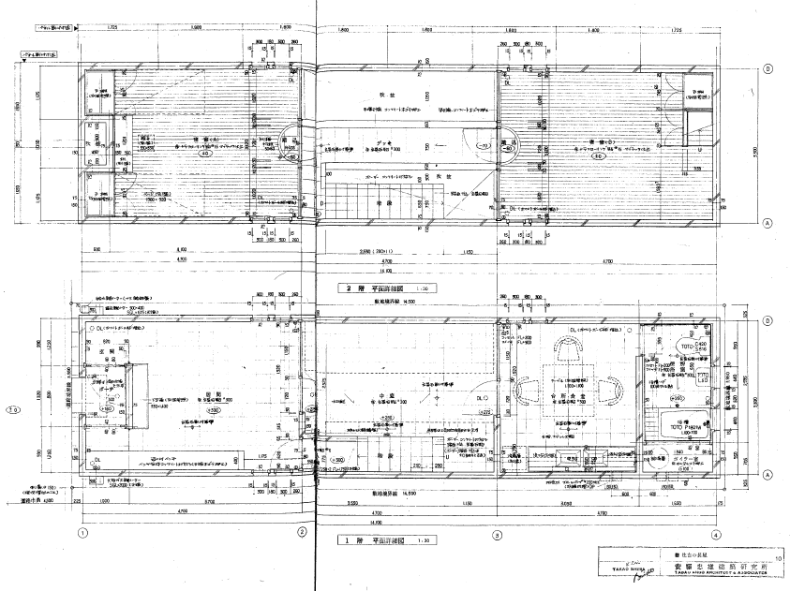 | １階 平面図  ２階 平面図
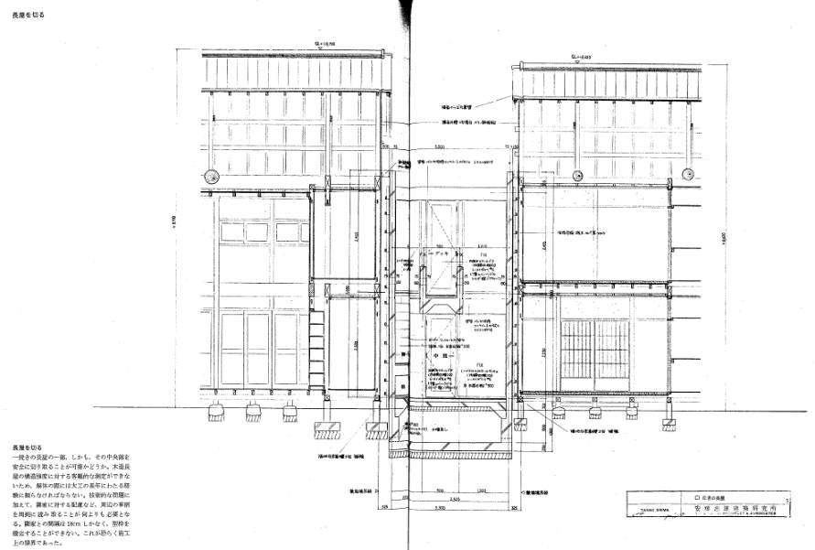 | 断面図
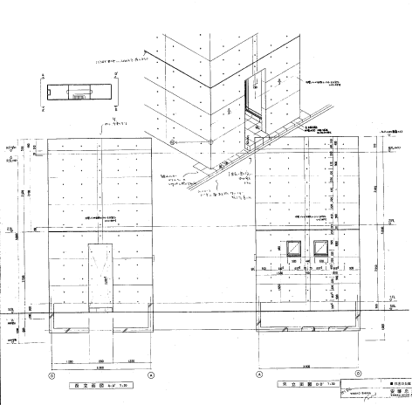 | 立面図
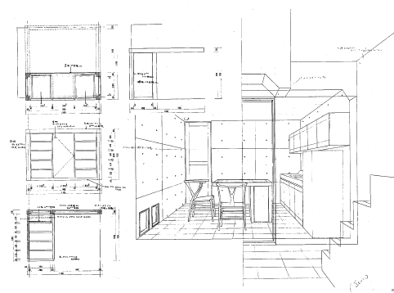 | 内装図  【註】本調書掲載図面については、安藤忠雄, 『安藤忠雄のディテール : 原図集六甲の集合住宅・住吉の長屋』彰国社, 1984.8.20より掲載
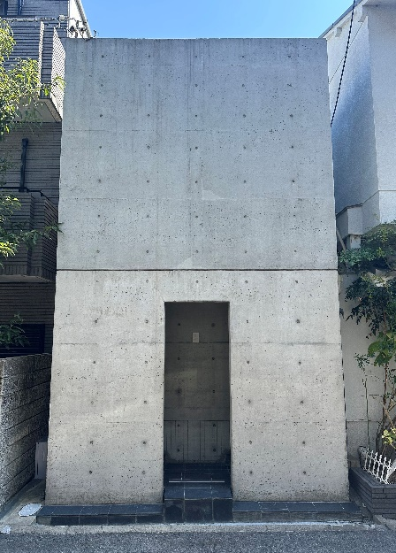  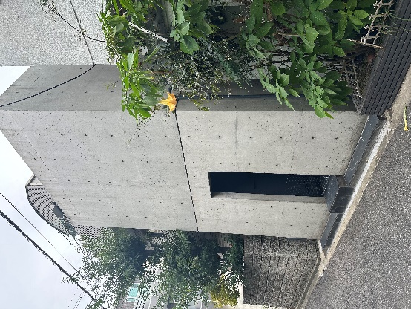 | 現況外観写真
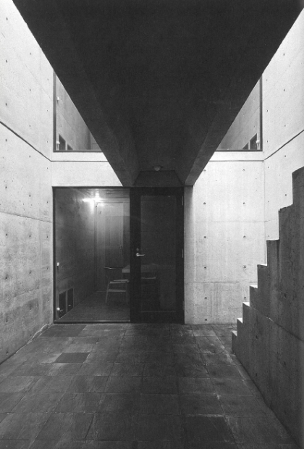  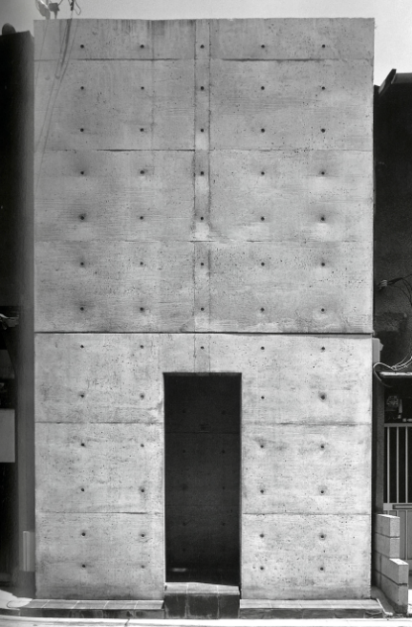 | 左 当初外観写真  右 当初内観写真  【註】以下写真は、安藤忠雄責任編集『安藤忠雄展 : 挑戦』安藤忠雄建築展実行委員会,2017より掲載
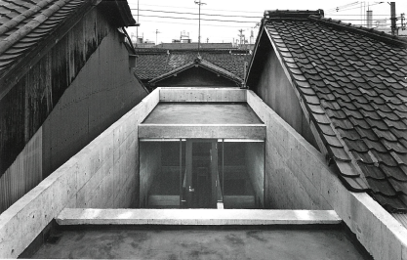 | 屋上から中庭を臨む
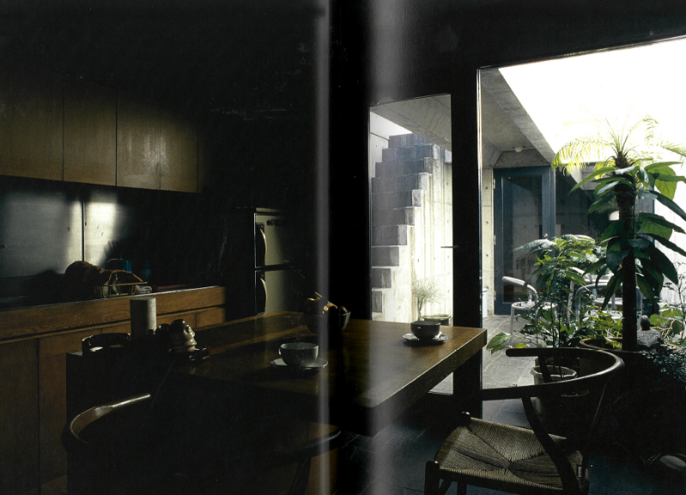 | 内観写真

